جامعة الملك عبد العزيز تاريخ الإختبار: 23/12/1430هـ
كلية العلوم والآداب - خليص الإختبار الدوري الأول مدة الإختبار: 90 دقيقة
مادة الإحصــاء (STAT 115 ( - الإحصــاء للتخصـصـات النظرية B
إسم الطالب: .............................................................................................................................................................................................................. | الرقم الجامعي: ................................................................... | الشعبة: ..................................................
ملحوظة هامة:
- الإختبار مكوَّن من 30 سؤالا، الرجاء اختيار إجابة واحدة لكل سؤال ومن ثمَّ تظليل الدائرة المقابلة للإجابة التي تم اختيارها على ورقة الإجابة.
- يجب تسليم كل من ورقة الأسئلة وورقة الإجابة.

(1) من عيوب الوسط الحسابي أنه ........
يحتاج إلى ترتيب البيانات قبل حسابه (C) يتأثر بالقيم المتطرفة (الشاذة) (A)
(B) لا يمكن حسابه للبيانات الوصفية (D) (B) و (A)

(2) المقياس الملائم لمقارنة التشتت بين أعمار الطلاب وبين أعداد أفراد أُسَرِهِمْ هو .......
معامل الإختلاف (D) التباين (C) المدى (B) الإنحراف المعياري (A)

(3) قيمة أي مقياس للتشتت لابد وأن تكون ........
موجبة فقط (D) سالبة فقط (C) موجبة أو مساوية للصفر (B) مختلفة عن الصفر (A)

(4) طول الفئة في الجدول التكراري متساوي الفئات يساوي ........
الحد الأدنى للفئة (C) المدى مقسوما على عدد الفئات (A)
الحد الأعلى للفئة (D) مجموع الحدَّيْن الأدنى والأعلى (B)

(5) قيمة أي مقياس للإلتواء لأي توزيع متماثل يجب أن تكون ........
مختلفة عن الصفر (D) مساوية للصفر (C) سالبة (B) موجبة (A)

إذا كان لديك البيانات التالية عن التوزيع التكراري للأجر اليومي لعينة من العمال في أحد المصانع:
_
الوسط الحسابى (x) = 20 ، الوسيط ( m ) = 15 ، الإنحراف المعياري ( S ) = 10 ،
أجب عن السؤاليْن (6) و (7).

(6) معامل الإلتواء يساوي ........
(A) 1.5 (B) 3 (C) 2.5 (D) 2.75

(7) يعتبر التوزيع التكراري للأجور اليومية للعمال توزيعا ........
لا يمكن تحديد التوائه ) D (ملتويا جهة اليسار (C) ملتويا جهة اليمين (B) متماثلا(A)

إذا كان لديك البيانات التالية:
عينة حجمها 8 وكان x = 24 ∑ ، x ² = 100 ∑ ، أجب عن السؤاليْن (8) و (9).
(8) تباين العينة يساوى ........
(A) 4 (B) 3.5 (C) 4.2 (D) 5

(9) معامل الإختلاف للعينة يساوى ........
(A) 55 % (B) 60.5 % (C) 66.7 % (D) 52 %
إستخدم الجدول التكراري التالي للإجابة عن الأسئلة (10) إلى (16).
الجـدول التالي يوضـح التوزيـع التكـراري لدرجـات الإحصاء لعينة من الطـلاب حجمهـا 40 طالبـا.

المجموع | 70 - 80 | 60- | 50- | 40- | 30- | فئات الدرجات
40 | 3 | 6 | 10 | 12 | 9 | عـدد الطـلاب

(10) عدد فئات الجدول هو ........
(A) 6 (B) 7 (C) 5 (D) 4

(11) طول الفئة يساوي ........
(A) 10 (B) 30 (C) 15 (D)20

(12) التكرار المتجمع الصاعد للفئة (60 - 50) هو ........
(A) 12 (B) 36 (C) 31 (D) 20

(13) الحد الأدنى للفئة (70- 60) هو ........
(A) 70 (B) 75 (C) 80 (D) 60

(14) عدد الطلاب الذين حصلوا على درجات تتراوح ما بين 60 إلى أقل من 70 درجة هو ........
(A) 12 (B) 6 (C) 18 (D) 4

(15) الفئة المنوالية هى ........
(A) 60 - 70 (B) 30 - 40 (C) 40 - 50 (D) 50 - 60

(16) مركز الفئة (50- 40) هو .......
(A) 60 (B) 50 (C) 55 (D) 45

الجدول التالي يوضح أسباب الحوادث المرورية خلال أسبوع بإحدى المدن:

المجموع | أخرى | سرعة | قطع إشارة | سبب الحادث
20 | 2 | 12 | 6 | عدد الحوادث

إستخدم هذا الجدول في الإجابة عن السؤاليْن (17) و (18).
(17) إذا أردنا رسـم هذه البيانات في قطـاعـات دائـرية، فإن قيمـة زاويـة القطـاع الأول (قطـع
إشارة) تساوي ........
(A) 150º (B) 120º (C) 108º (D) 180º

(18) نسبة حوادث المرور بسبب السرعة هي ........
(A) 0.52 (B) 0.60 (C) 0.40 (D) 0.45

إذا كان لديك البيانات التالية عن عينة مكونة من 8 مفردات: , 3, 76 8, 4, 6, 1, 5, ، أجب عن الأسئلة (19) إلى (21).
(19) الوسيط للعينة يساوى ........
(A) 4 (B) 4.5 (C) 3.5 (D) 5.5
(20) الوسط الحسابى للعينة يساوى ........
(A) 4.5 (B) 6 (C) 4 (D) 5

(21) المنوال للعينة يساوى ........
(A) 6 (B) 3 (C) 4 (D) 7

(22) المدى للعينة يساوى ........
(A) 7 (B) 4 (C) 6 (D) 5

الجدول التالي يوضح التوزيع التكراري لـ 20 أسرة حسب حجم الأسرة (عدد أفراد الأسرة):

المجموع | 5 | 4 | 3 | 2 | حجــم الأسرة (x)
30 | 5 | 10 | 10 | 5 | عدد الأســــر (w)

إستخدم هذا الجدول في الإجابة عن السؤال (23).
(23) المتوسط المرجَّح لحجم الأسرة يساوى ........
(A) 4 (B) 3.5 (C) 5 (D) 5.5

(24) تُُقاس جنسية الفرد باستخدام المقياس ........
الترتيبي (D) النسبي (C) الفترة (B) الإسمي (A)

(25) يُطلق على البيانات بعد تلخيصها في جداول تكرارية ........
بيانات مُفردة (D) بيانات مبوبة (C) بيانات غير مبوبة (B) بيانات خام(A)

(26) نوع المتغير الذي يعبِّر عن عدد حوادث السيارات هو ........
نوعي إسمي D) ) كمي متصل (C) وصفي (B) كمي منفصل (A)

(27) مجموعة الطـرق والأسـاليب التي تُستخـدم فى تعميم نتائـج العينة على المجتمع الذي سُحبت منه
هي ........
لا شئ مما سبق (D)الإحصاء التمهيدي (C) الإحصاء الوصفي (B) الإحصاء الإستدلالي (A)

(28) عمر الموظف في إحدى الشركات مثال على البيانات ........
النوعية (D) الوصفية (C) الكمية المتصلة (B) الكمية المنفصلة (A)

(29) مقياس النزعة المركزية الملائم لتحديد لون الشعر الأكثر انتشارا بين طلاب إحدى الكليات هو .......
الوسيط (D) المنوال (C) الوسط الحسابي (B) المدى(A)

(30) عندما تتساوى قيم الوسط الحسابي والوسيط والمنوال لمجموعة من البيانات فإن ذلك يدل على أن توزيع البيانات في حالة .......
التواء لليمين (D) تماثـل (C) التواء لليسار (B) التواء (A
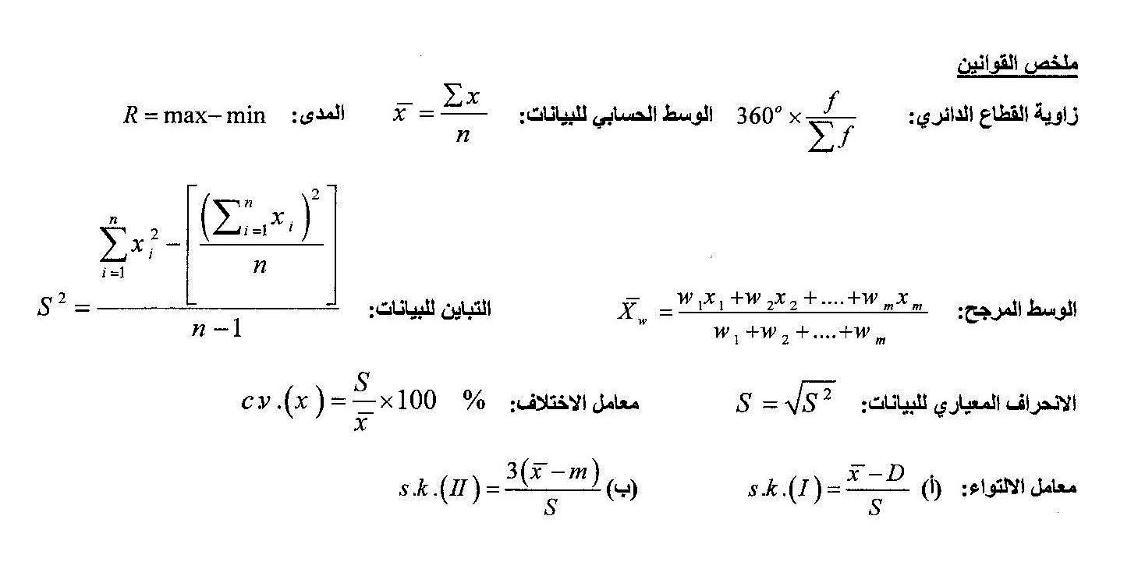
Answer Key (B نموذج ) - Arts
1. D
2. D
3. B
4. A
5. C
6. A
7. B
8. A
9. C
10. C
11. A
12. C
13. D
14. B
15. C
16. D
17. C
18. B
19. D
20. D
21. A
22. A
23. B
24. A
25. C
26. A
27. A
28. B
29. C
30. C

